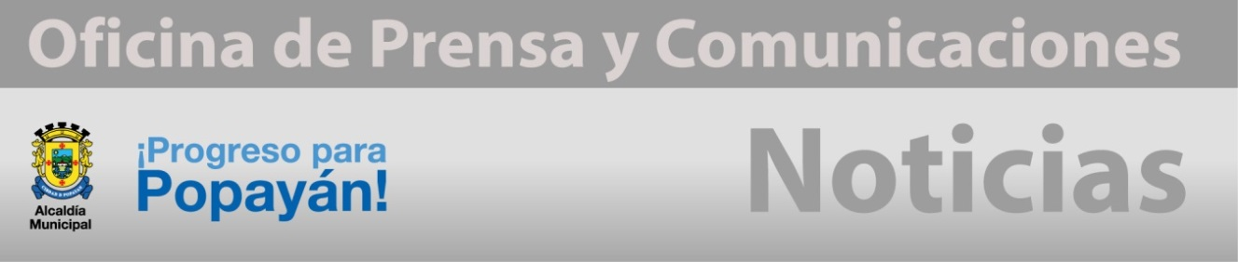 **Boletín No 165 viernes 22 de agosto del 2014**

**Alcalde rechaza atentado de insurgentes en el sur del Cauca**

Total rechazo a la acción vandálica, aleve, que hicieron insurgentes de las Farc en jurisdicción de El Bordo, sur del Cauca donde fallecieron los uniformados de la Policía, Juan Carlos Barreto Poloche, Herliz Fabián Guerrero Vázquez y Víctor Hugo Alvear Paloñeque, hizo el Alcalde, Francisco Fuentes Meneses.

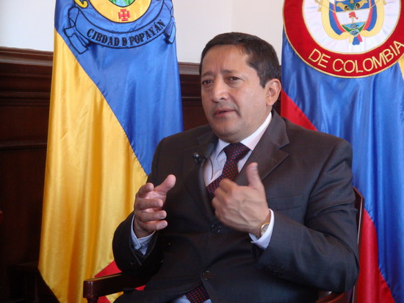

Manifestó el Alcalde que es ilógico que en medio de unas conversaciones de paz, de ese proceso que tantos anhelos los colombianos, para buscar la tranquilidad, se produzcan estos hechos tan lamentables.

“Exigimos a los grupos alzados en armas que cesen de atentar contra las vidas de policías y militares que trabajan por mantener la paz para todos, además de atentar contra población civil y en este día nos solidarizamos con la Policía Nacional, con el comandante de la institución en el Cauca, con el Director General, sus oficiales, suboficiales, patrulleros y policías profesionales, con sus familiares, que pierden a tres hombres importantes” concluyó el Alcalde, Francisco Fuentes Meneses quien hizo llegar al Comandante de la Policía Departamento Cauca, Coronel, Ramiro Iván Pérez Manzano, su mensaje de condolencia, extensivo a los familiares y demás hombres y mujeres pertenecientes a la institución.

**Todo un éxito Foro Educativo Municipal “Matemáticas con todos y para todos”**

Con la presencia de Nancy González, profesional Especializada de Matemáticas de la Subdirección Referente Calidad Educativa, del Ministerio de Educación Nacional, se cumplió en esta capital el Primer Foro Educativo Municipal “Matemáticas con todos y para todos”, en el auditorio de Centro Administrativo Municipal, CAM.

El secretario de Educación Certificada de Popayán, Luis Guillermo Céspedes Solano dijo que la matemática es la materia con la que menos se tiene compatibilidad por los estudiantes y por eso durante en el proceso que llevo al foro se encontraron magnificas experiencias en los planteles educativos de la ciudad, muchos profesores comprometidos, quienes han buscado nuevas formas de enseñar esta materia, para “enamorar” a los alumnos

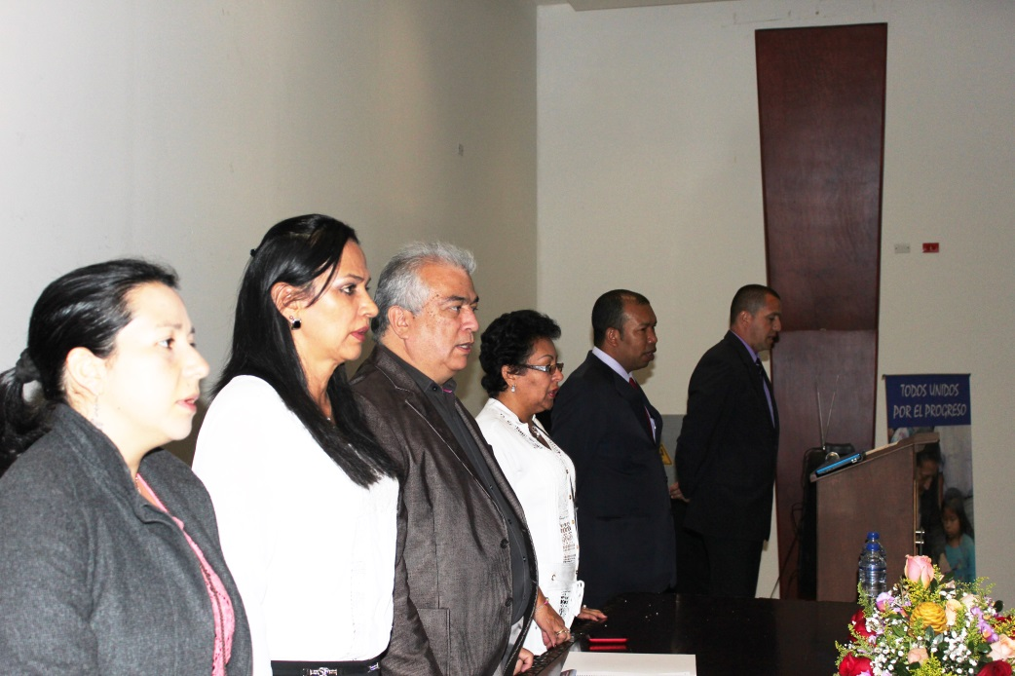“Con las experiencias que se han logrado nos vamos a encontrar que la matemática no debería ser ese “coco” que ha sido para todas las generaciones de estudiantes de nuestro país y la invitación es que ojala en todas las demás áreas nuestros profesores, pudieran entender que generando redes, haciendo experiencias de cambios, innovaciones, vamos a encontrar mejores formas de acercarnos a los niños, adolescentes y jóvenes en las aulas” expresó, Céspedes Solano.

Durante el evento asistieron docentes, directivos, estudiantes y profesionales de la educación, quienes estuvieron atentos al desarrollo de las experiencias contadas por los profesores del área de matemáticas de las instituciones: El Mirador, La Tetilla, de la Universidad del Cauca, de Poblazón, Normal Superior y Metropolitano de Occidente.

Se seleccionarán dos experiencias que irán al Foro Educativo Nacional en el mes de Octubre próximo en Bogotá.

**Nuevo hallazgo arqueológico en el sector Histórico de Popayán**

Un tercer hallazgo arqueológico se produjo en las últimas horas en el sector histórico de la ciudad de Popayán, por parte de obreros contratistas que se encuentran a la altura de la calle 5ª entre carreras 10 y 11. Recordemos que el primero fue en la carrera 3ª entre calles 7ª y 8ª a comienzos de año, luego el segundo en la calle 5ª entre carreras 8ª y ahora este vestigio arqueológico de un antiguo sumidero.

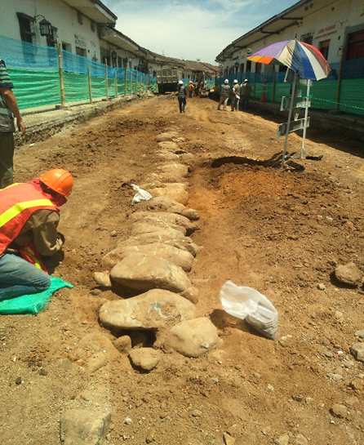

Al parecer se trata de un posible sistema de recolección de aguas lluvias, que según la versión de la arqueóloga de Movilidad Futura S.A.S: Martha Cecilia Hernández, es un encuentro arqueológico muy interesante, ya que aproximadamente data entre finales del Siglo XVIII y principios del siglo XIX, donde se están encontrando piezas mayólicas de lozas italianas, mexicanas, españolas y panameñas.

Este hallazgo nos cuenta que históricamente, la calle 5a era una de las zonas más influyentes de la ciudad de Popayán, debido a que el material que se está encontrando, es loza muy fina traída de otros países.

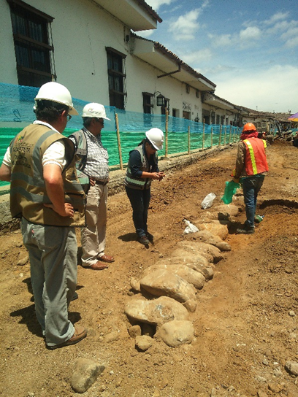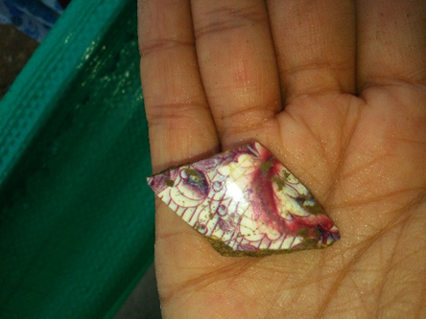

**Niñas y niños de Institución Educativa la Arboleda visitaron al Alcalde**

Un total de 30 estudiantes de preescolar entre niñas y niños llegaron hasta la oficina del Alcalde, Francisco Fuentes Meneses, acompañados de sus profesores, con el objetivo de conocer al mandatario y la manera en que funciona la Administración Municipal.

La madre comunitaria, **Patricia Martínez**, del programa “Alegría Infantil” de la Asociación Bello Horizonte de Bienestar Familiar, dijo que se busca que los infantes conozcan los espacios públicos, que sepan donde se hacen las normas, los acuerdos que favorecen a la comunidad, igual busquen un acercamiento con las personas públicas como el señor Alcalde, sus secretarios, los concejales.

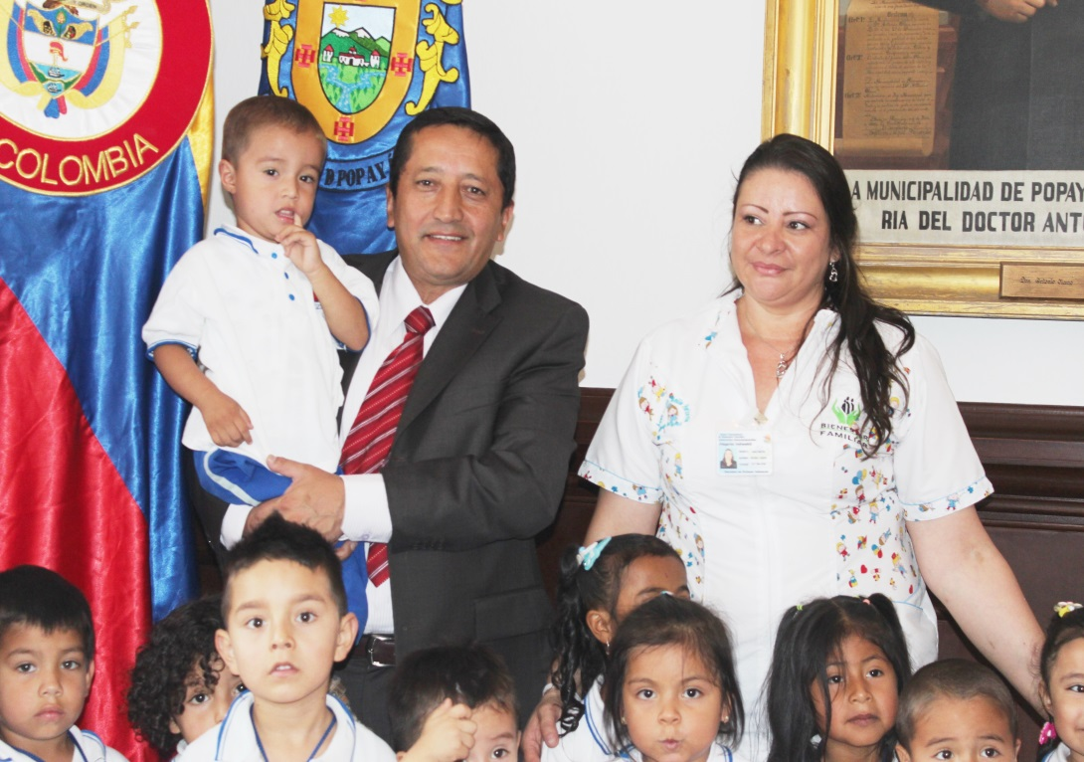

Agregó que la vivencia de los niños y niñas durante estos recorridos les enseña mucho y es salir del aula de clase a la realidad que se vive en distintos sitios de la ciudad.

El Alcalde, Francisco Fuentes Meneses compartió un rato con las niñas y niños en la sala de juntas y les habló de manera sencilla y explicativa de su papel como mandatario y les deseo que ojala muchos de ellos puedan llegar a la vida pública.

Luego de la visita al Despacho del Alcalde, los docentes llevaron los niños a las instalaciones del Concejo Municipal, las secretarías: General, Salud, Infraestructura, Canal 29, auditorio del CAM y la Comisaria de Familia, compartiendo con los empleados y demás funcionarios de la Administración Municipal.

**Foro de Lactancia reunió a directivos de EPS, funcionarios públicos y profesionales de la Salud**

Lactancia Materna "un Triunfo para toda la Vida" fue el foro que se desarrolló en el auditorio Asmet Salud, con la participación de profesionales de Secretaria de Salud de Popayán, Secretaria Departamental del Cauca, ESE Popayán, ICBF, Asmet-Salud , Universidad del Cauca y Secretaría de Salud de Pasto.

**¿Cuál es la importancia de la lactancia materna?**

Si todos los niños y niñas fueran alimentados exclusivamente con leche materna desde el nacimiento, sería posible salvar cada año aproximadamente 1.5 millones de vidas. Y esas vidas no sólo se salvarían, sino que mejoraría sus condiciones actuales, debido a que la leche materna es el alimento perfecto para el niño durante los primeros seis meses de vida en forma exclusiva y hasta los dos años en forma complementaria.

**Ventajas para el niño en los dos primeros años**

El calostro es la primera leche que produce la madre después del parto, lo protege contra infecciones, enfermedades y es un laxante natural para el recién nacido. La leche materna garantiza el crecimiento, desarrollo e inteligencia del niño y fortalece el vínculo afectivo.

La leche materna protege al niño de alergias, enfermedades de la piel, desnutrición, obesidad, diabetes juvenil y deficiencia de micronutrientes.

**Ventajas para la mujer**

Disminuye la hemorragia posparto, la anemia y la mortalidad materna.

Disminuye el riesgo de cáncer en el seno o en los ovarios.

La lactancia incrementa el amor entre la madre, el hijo y la familia.

Ventajas para la familia

Disminuye el riesgo de enfermedad de los niños y las niñas.

Se ahorra dinero al no comprar otras leches, teteros chupos y combustible.

La lactancia materna integra la familia, promueve el amor y genera cultura.

**Hoy, lanzamiento institucional de la Semana de la Juventud**

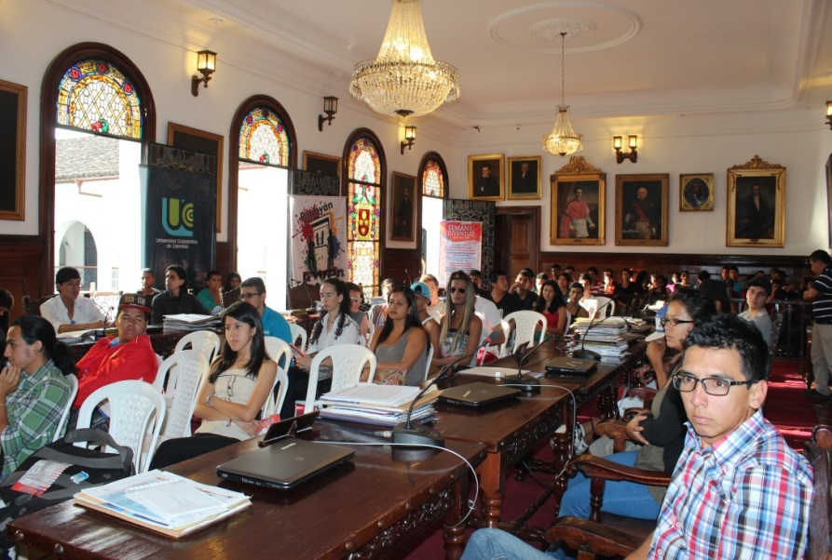

Hoy a las 4 de la tarde en las instalaciones del Honorable Concejo Municipal de Popayán se hizo el lanzamiento institucional de la Semana de la Juventud que irá hasta el 28 de este mes.

El certamen es organizado por la Secretaría de Gobierno Municipal y Plataforma de la Juventud con el apoyo de otras instituciones estatales del orden local y seccional.

****Durante el lanzamiento del evento participaron varios funcionarios de la Administración Municipal, entre ellos el secretario de Gobierno, Nino Andrés Erazo, el presidente del Concejo, Alejandro Constaín, estudiantes y Carolina Ordoñez, coordinadora de la Semana de la Juventud y más de 100 estudiantes de distintos establecimientos Educativos, el Delegado del programa Presidencial Colombia Joven, David Hurtado, la Rectora del Colegio Sagrado Corazón de Jesús y David Ospina, delegado de Nuevas Tendencias Urbanas y de Deportes.

Se indicó que para el cierre de la Semana de la Juventud se realizará una muestra de muralismo, Arte y Cultura, en la vía contigua a Tránsito Municipal, sector de Pomona.

**Tarde De Danza Y Chirimía**

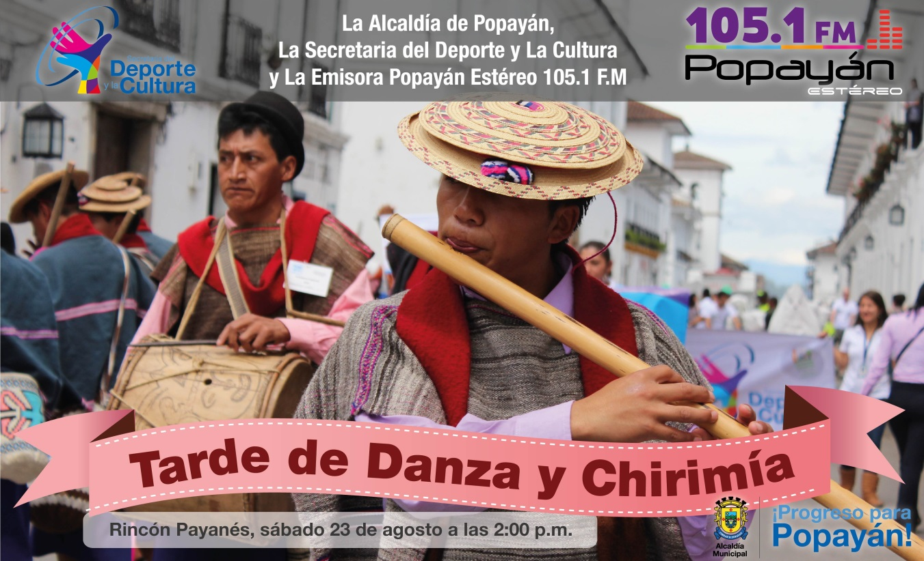

En la concha acústica del Rincón Payanés se llevará a cabo este sábado 23 de Agosto un espectáculo artístico con grupos folclóricos de la ciudad, con el apoyo de la Administración Municipal, La Secretaría de Deporte y Cultura y la Emisora Popayán Estéreo 105.1 FM- emisora de la Alcaldía de Popayán.  "Tarde de Chirimía y Danza", así se ha denominado este encuentro donde actuarán agrupaciones como Alborada Patoja, Antología Payanesa y la Fundación "Aires de Pubenza" con sus grupos infantil y mayores.

La invitación a la comunidad en general para que nos acompañe este sábado 23 de agosto a partir de las 2 pm en el Rincón Payanés y pasemos una tarde en familia.

**Invita. 105.1 FM. Popayán Estéreo.**